МБУ ДО « Центр развития творчества детей и юношества»

пгт. Шерегеш

Воздушная Олимпиада

(спортивная эстафета с воздушными шарами олимпийских видов спорта)

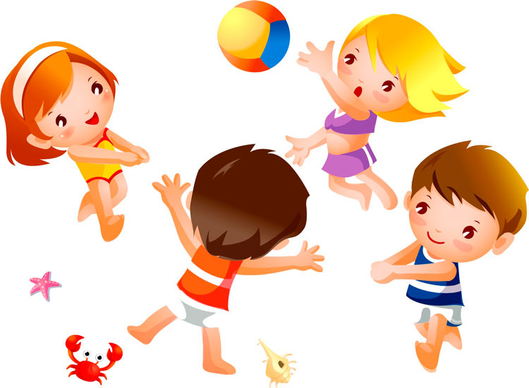

Составила педагог дополнительного образования

высшей квалификационной категории

Судочакова Инна Геннадьевна

Воздушная Олимпиада

(спортивная эстафета с воздушными шарами олимпийских видов спорта)

**Напиши слово» ОЛИМПИАДА».**

Первый бежит до мольберта, пишет первую букву, возвращается обратно, бежит второй….. (Побеждает команда, выполнившая задание первой. Оценивается также правильность написание слова.)

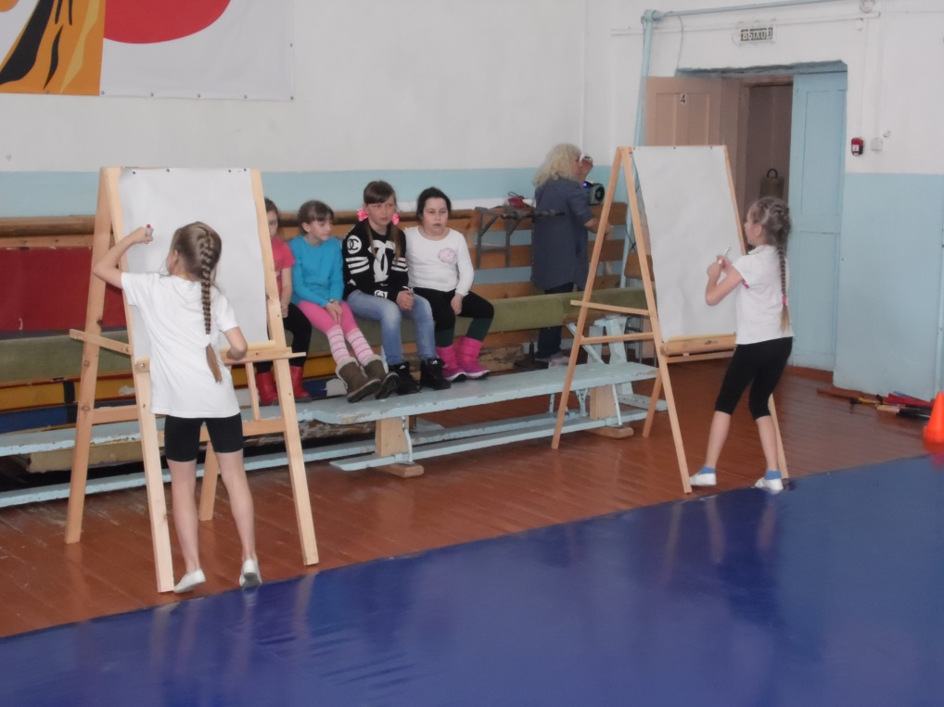

**ХОККЕЙ С МЯЧОМ.** Каждый участник ведёт хоккейной клюшкой воздушный шар. Обводит стойки. Забивает шар в ворота, возвращается, передаёт эстафету следующему.

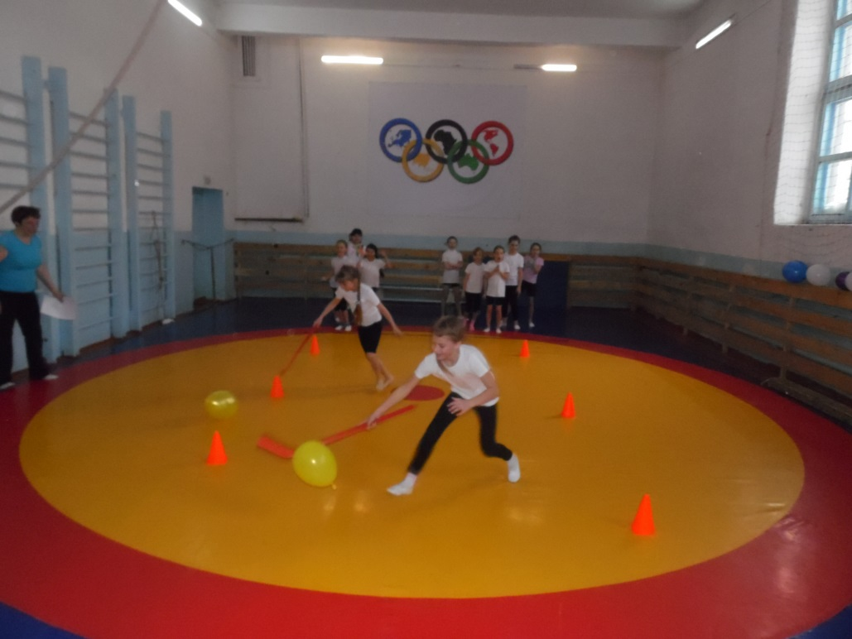

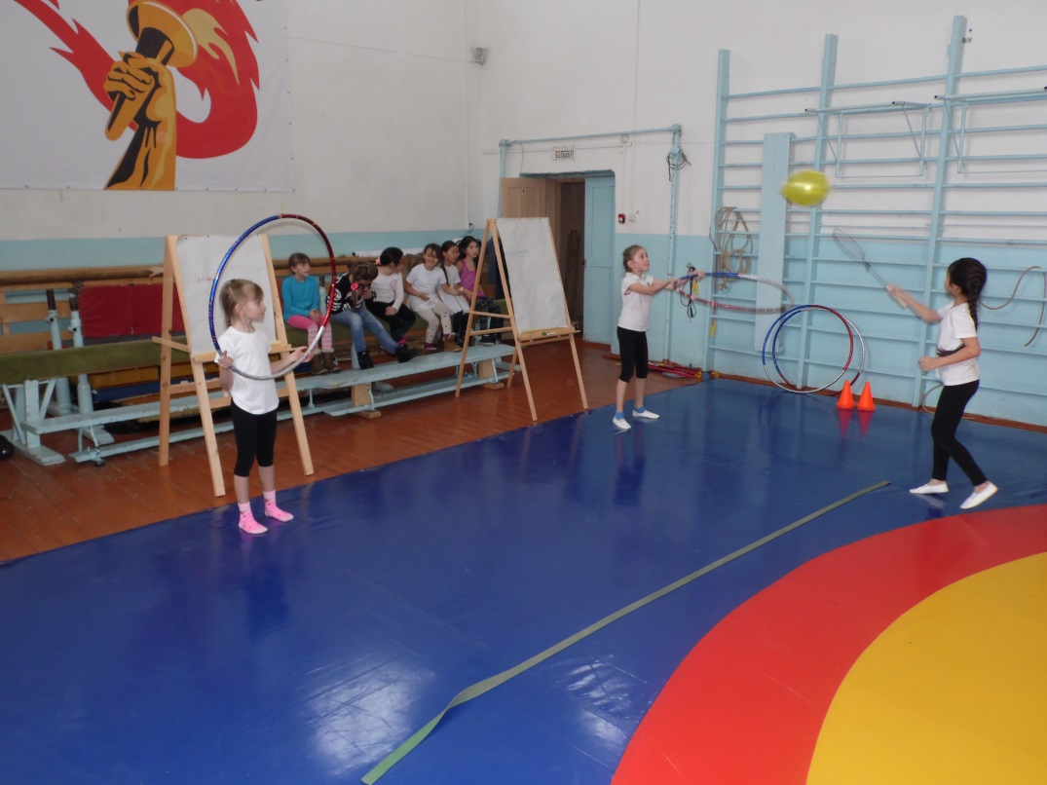**БАСКЕТБОЛ.** По свистку начинают бег с воздушным шаром. На дистанции до кольца. Участник соревнований обязан положить мяч в обруч лежащий на дистанции, хлопнуть в ладоши, и продолжая бег попасть в кольцо (кидают до тех пор пока шар не попадёт в кольцо).

**БОЛЬШОЙ ТЕННИС.** Натягивается сетка, 2 участника из команды встают напротив друг друга. В руках у каждого ракетка от бадминтона. Команде даётся по «мячу». Цель игры: не допустить падения мяча (время 1 минута, затем меняются площадками).

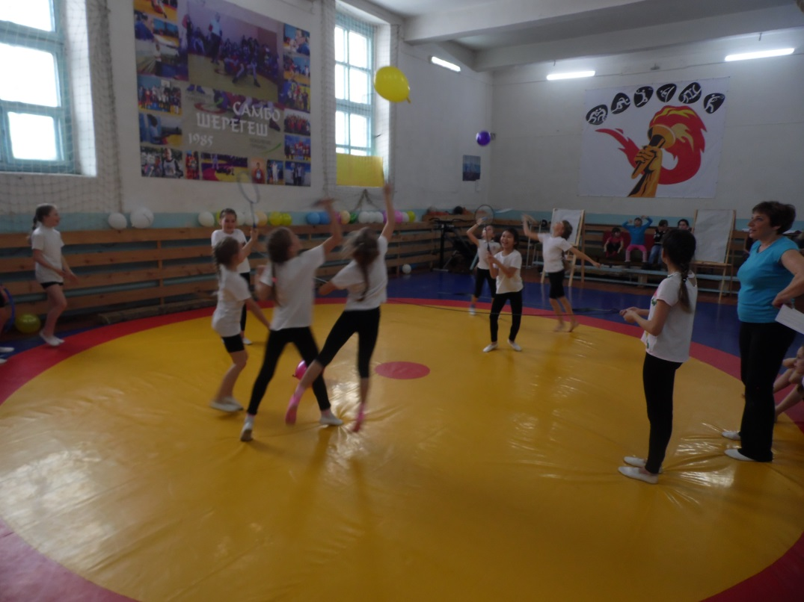

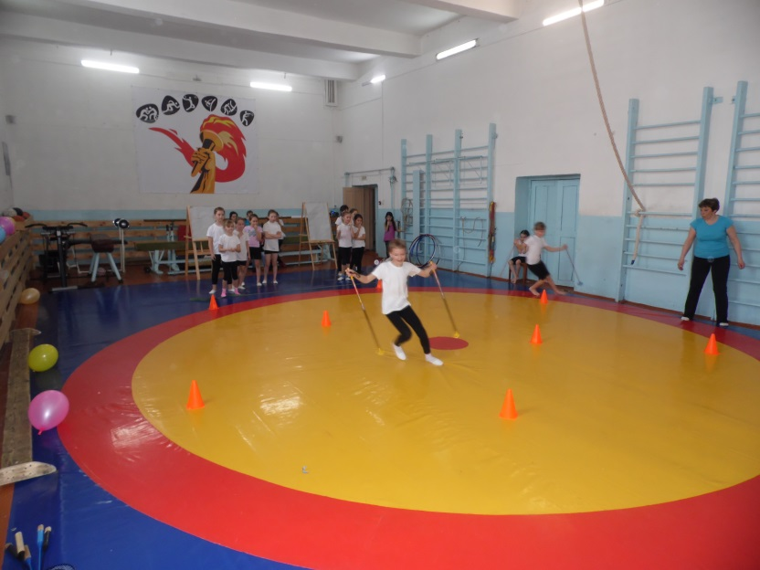**БИАТЛОН.** По свистку бег с лыжными палками (дистанция извилистая) добегая до отметки, дротиком нужно попасть в мишень (в воздушный шар). Чья команда быстрей и больше лопнет шаров, та команда и победила (1. Вариант: одна попытка. 2вариант: стрелять дротиком до тех пор пока шар не лопнет)

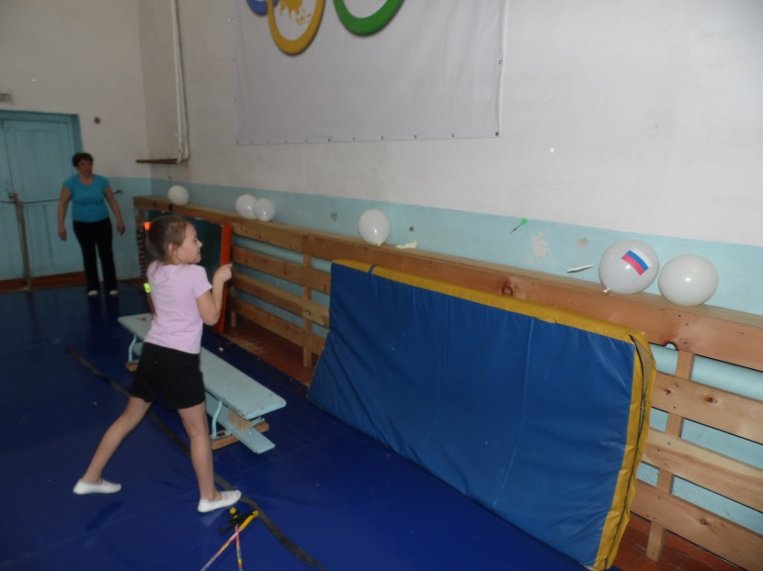

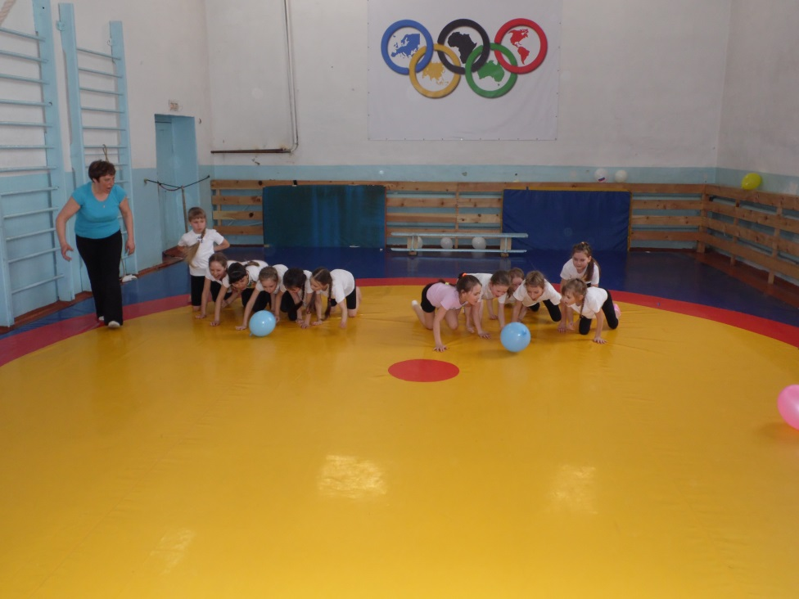**КЁРЛИНГ.** Воздушный шар лежит на полу. Вся команда, по свистку, начинает дуть до отметки. ( Кто руками заденет шар, та команда проиграла). Выигрывает, команда кто быстрей и без ошибок пройдёт дистанцию.

**ВОЛЕЙБОЛ.** Команды садятся напротив друг друга. Даётся воздушный шар и ногами забивают мяч сопернику через сетку (время 2 минуты, затем меняются сторонами). У кого больше падения мяча на площадке, та команда и проиграла.

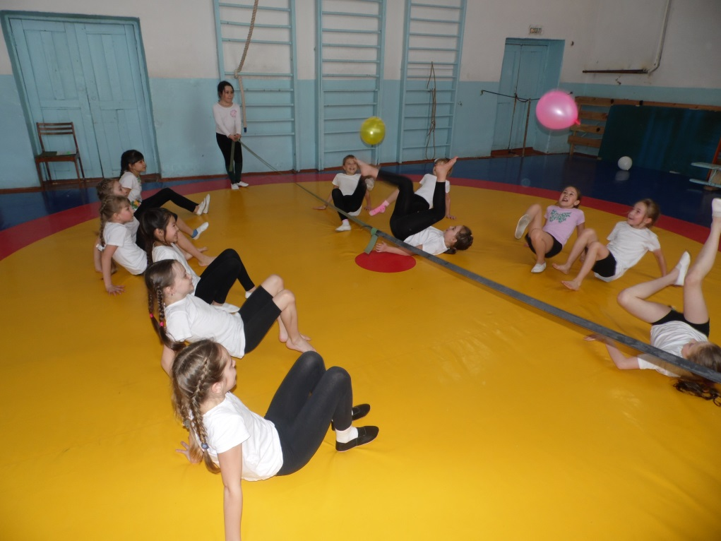

**СТРЕЛЬБА ИЗ ПНЕВМАТИЧЕСКОЙ ВИНТОВКИ.** По сигналу добежать до воздушного шара, сесть на него, и лопнуть его. Чья команда быстрей лопнет шар та команда и победила (прыгать на воздушный шар нельзя).

